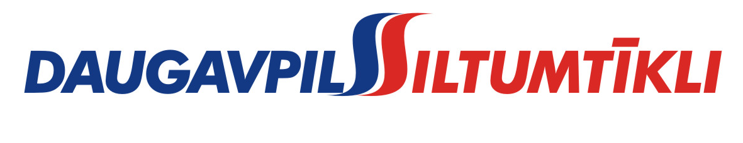
_________________________________________________________________________________________
2014.gada 8.augustā Nr. DS/2014/25

PAS „Daugavpils siltumtīkli” rīkotajā iepirkumā „Demontēto siltumtrašu utilizācija”, identifikācijas numurs-DS/2014/25, par uzvarētāju tika atzīts un līguma slēgšanas tiesības tiek piešķirtas SIA „Latenergoprojekts”.
Iepirkuma ietvaros tika iesniegti divi piedāvājumi. Iepirkuma uzvarētāja piedāvājums atbilst visiem iepirkuma nosacījumiem un ir ar zemāko cenu.

